Pelaksanaan indikator mendekatkan benda-benda dengan magnet
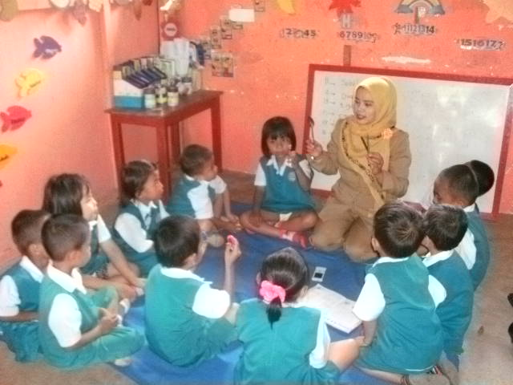
Guru memperkenalkan alat yang akan digunakan

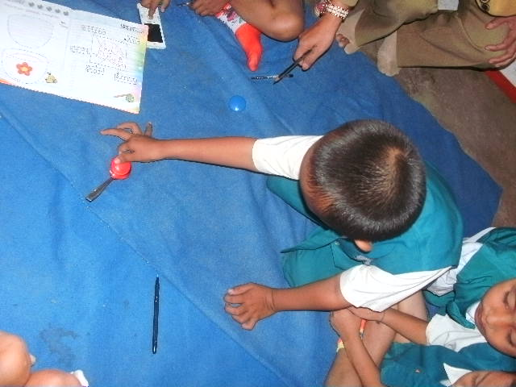
Anak melakukan kegiatan mendekatkan benda-benda dengan magnet

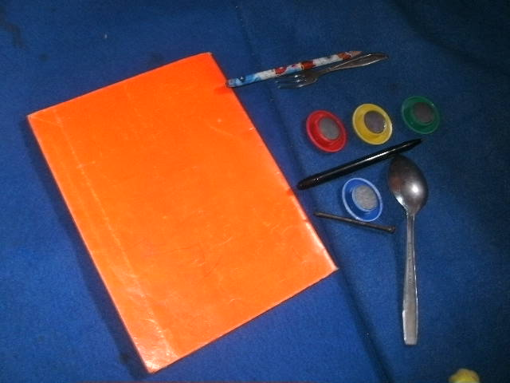
Alat yang akan digunakan dalam kegiatan mendekatkan dengan magnet

Pelaksanaan indikator membedakan macam-macam rasa
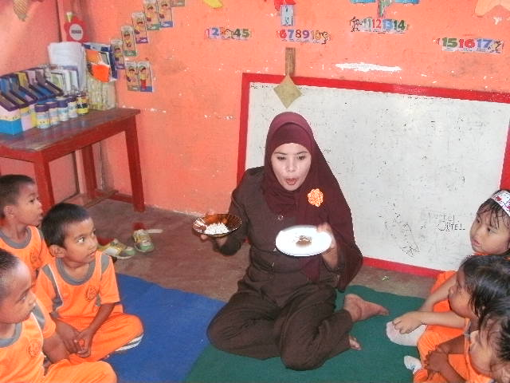
Guru memperkenalkanbahan yang akan digunakan dalam kegiatan membedakan macam-macam rasa

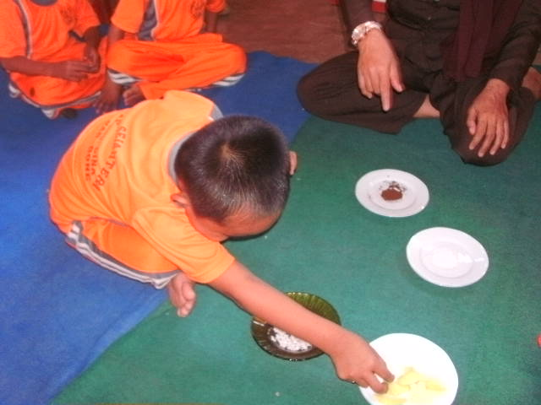
Anak melakukan kegiatan sains dengan mengambil bahan yang akan dicobakan
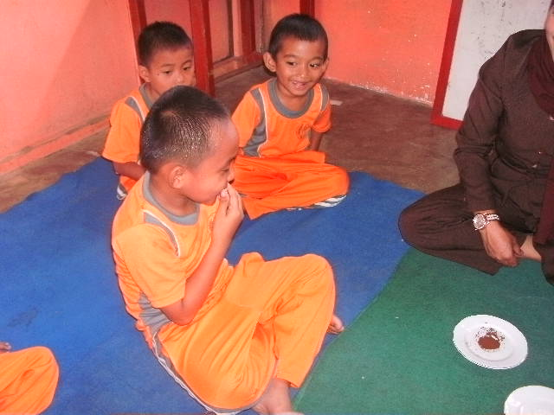
Anak mencoba mencicipi bahan yang telah disediakan

